

大学生创新创业训练计划
项目申报表
（创新训练项目）

项目编号：
项目名称： | 基于传统文本分类方法的大学生轻量化错题自动分类管理系统
所属一级学科： | 计算机科学与技术
项目负责人： | 陈宇翔
联系电话： | 18357472455
所在专业、学院： | 计算机科学与技术  计算机与计算科学学院
指导教师： | 何洁
联系电话： | 15858206157
申报年月： | 2026年4月

教务处 制

填写说明

一、申报书要按照要求，逐项认真填写，填写内容必须实事求是，表述严谨、清晰。
二、格式要求：表格中的字体采用小四号宋体，单倍行距填写。
三、填报时须注意页面排版。
四、申报创业训练类项目，建议附《创业计划书》；申报创业实践类项目必须附《创业计划书》。
五、此表请在项目指导教师填写完意见后上传至申报系统。

项目名称 |  |  |  | 基于传统文本分类方法的大学生轻量化错题自动分类管理系统
项目所属  一级学科 |  |  |  | 计算机科学与技术
申请项目级别 |  |  |  | □ 国家级 ☑ 校级 □院级
项目申请金额 |  |  |  | 1600
项目来源 |  |  |  | ☑ A. 学生自主选题  □ B. 教师科研项目选题  □ 863项目（项目名称： ）  □ 973项目（项目名称： ）  □ 国家自然科学基金项目（项目名称： ）  □ 省级自然科学基金项目（项目名称： ）  □ 教师横向科研项目（项目名称： ）  □ C. 社会、企业委托项目选题（项目名称： ）  □ 社会委托项目（项目名称： ）  □ 企业委托项目（项目名称： ）  □ 其他项目（项目名称： ）
项  目  团  队  成  员 | 负  责  人 | 姓名 |  |  | 学号 | 年级 | 专业、学院 |  |  | 联系电话
项  目  团  队  成  员 | 负  责  人 | 陈宇翔 |  |  | 32501149 | 大一 | 计算机科学与技术/计算学院 |  |  | 18357472455
项  目  团  队  成  员 | 负  责  人 | 曾参与科研情况（300字内）：  暂无
项  目  团  队  成  员 | 成  员 | 姓名 |  |  | 学号 | 年级 | 专业/学院 |  |  | 联系电话
项  目  团  队  成  员 | 成  员 | 谢许诺 |  |  | 32401277 | 大二 | 软件工程/计算学院 |  |  | 15924115579
项  目  团  队  成  员 | 成  员 | 郭雨翰 |  |  | 32501086 | 大一 | 计算机科学与技术/计算学院 |  |  | 15736917526
项  目  团  队  成  员 | 成  员 | 朱倩颖 |  |  | 32501181 | 大一 | 计算机科学与技术/计算学院 |  |  | 19730055860
项  目  指  导  教  师 | 第一指导  教师 | 姓名 |  |  | 何洁 | 所在学院/单位 |  |  | 计算学院
项  目  指  导  教  师 | 第一指导  教师 | 学历/学位 |  |  | 浙大工学硕士 | 职称/职务 |  |  | 讲师
项  目  指  导  教  师 | 与项目相关  科研成果或  对项目支持情况 |  |  |  | （300字内）  （1）拥有多项国家发明专利。  （2）获得省高校科研成果奖。  （3）指导多项大学生科研获得优秀。  （4）具有计算机应用方面几十年的开发和教学经验
项  目  指  导  教  师 | 第二指导  教师 | 姓名 |  |  |  | 所在学院/单位
项  目  指  导  教  师 | 第二指导  教师 | 学历/学位 |  |  |  | 职称/职务
项  目  指  导  教  师 | 与项目相关  科研成果或  对项目支持情况 |  |  |  | （300字内）
项  目  简  介 | （突出创新性，限200字）  我们在日常学习中手动整理错题，按知识点分类耗时耗力，现有错题工具多存在付费门槛高，分类逻辑固化，适配性差的问题，难以满足学生轻量化，个性化的错题整理需求。本项目创新采用轻量化传统文本分类方案，无需复杂大模型支撑，以Python为开发语言，通过针对性优化的文本解析，语义匹配算法，实现错题的低成本，高精准自动分类。系统操作门槛低，可灵活适配不同学科的分类需求，完全免费易用，切实解决学生错题整理的核心痛点，也能在实践中夯实自身编程与基础NLP应用能力。
一、立项依据
（一）研究目的及研究内容
1.1研究背景与目的
近年来，在国家教育数字化战略行动的持续推进下，智慧教育领域的各类学习辅助工具快速发展，教育部《教育信息化2.0行动计划》中明确提出要推进信息技术与教育教学深度融合，提升学生学习的数字化、智能化水平。在日常学习场景中，错题整理作为我们学生巩固知识点，补齐学习短板的核心环节，有着极大的需求。各类错题管理软件层出不穷，但在面向普通大学生日常轻量化使用的场景中，仍然存在很多缺口。我们对比了现有的方案，目前我们常用的错题整理方式与相关工具，存在如下问题：
手动整理效率极低。日常课程学习与习题练习中，同学们需要手动抄录错题、按知识点与错误类型逐一分类归档，不仅要占用大量课余时间，还极易出现分类混乱，知识点对应错误的问题，打乱正常的学习节奏，很难通过错题快速定位自身的知识薄弱点。
现有工具门槛过高：市面上主流的错题类软件，核心的自动分类，批量导出功能等大多需要付费解锁会员，部分工具的OCR识别，知识点匹配功能还需单独付费，对于经济条件有限的学生群体而言，使用成本过高，很难长期使用。
分类适配性较差。现有工具的分类逻辑大多固定死板，采用平台统一的知识点划分标准，无法适配不同院校、不同学科老师的教学进度与知识点划分要求，比如高等数学、大学物理等课程，不同院校的教学顺序与知识点拆分差异较大，固定的分类体系完全无法满足学生的个性化分类需求。
轻量化需求无法满足。多数错题软件功能冗余，附带了题库、网课、刷题等大量我们并不怎么需要的附加功能，软件体积大，操作流程繁琐，而学生的核心需求仅为简单、快速的错题分类，现有工具却无法满足这样的轻量化的使用需求。
鉴于这些情况，我们希望开发一套基于简单语义理解的错题自动分类系统，立足满足校内学生日常学习的错题整理需求，为学生群体提供一个完全免费，操作简单，分类精准的轻量化错题分类解决方案。通过系统的自动化运行，帮助学生省去手动分类错题的繁琐步骤，大幅提升错题整理效率，让学生能更高效地利用错题巩固知识点，同时也能在项目的完整开发过程中，夯实自身的Python编程能力，掌握自然语言处理的基础应用方法，提升工程实践与问题解决能力。
1.2研究内容
项目核心面向大学生全学科错题整理的真实场景痛点，打造一套轻量化、可离线、高适配的错题自动分类管理系统，以此实现上述研究目的。项目以经典成熟的TF-IDF权重计算、余弦文本相似度匹配作为纯文本题干分类的基础兜底方案，核心创新聚焦于大学生错题专属场景的多模态适配与分类策略优化，而非基础算法的重复发明。系统核心由多模态错题预处理模块、多特征融合分级分类模块、轻量化可视化交互模块三大单元构成，以Python为核心开发语言，整合支持本地CPU离线运行的轻量化开源工具链，实现多模态错题的特征提取、融合匹配与自动分类，最终落地错题批量导入、全类型错题精准分类、结果归档导出的全流程功能，切实解决大学生手动错题分类效率低、跨学科适配性差的核心痛点，系统核心工作流程如下图。
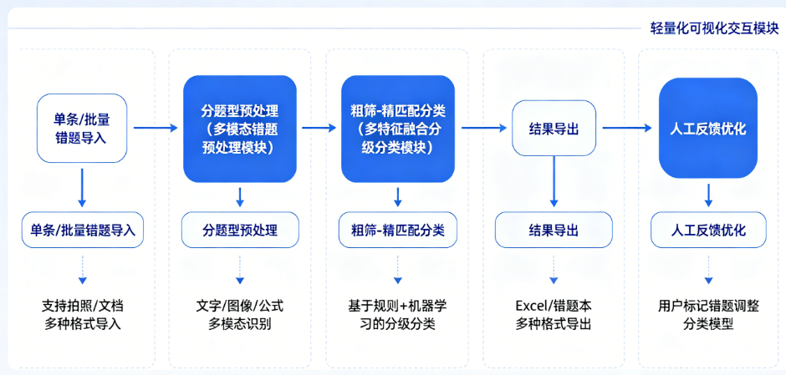
多模态错题预处理与特征提取方法研究
针对大学生主流公共基础课（高等数学、大学物理、大学英语等）的错题类型与特征差异，重点突破传统纯文本方法无法适配公式题、图形题、听力题的核心局限，研究分题型、分学科的多模态错题标准化预处理与特征提取流程，解决不同学科错题特征差异巨大、有效分类信息提取难的问题，为后续分类环节提供精准、有效的多维度特征数据，具体适配方案如下：
1.高等数学/大学物理公式类错题：针对公式无法通过纯文本分词提取核心分类特征的问题，引入轻量化开源LaTeX-OCR工具（pix2tex），普通笔记本CPU即可流畅离线运行，完成公式图片/文本的标准化识别与LaTeX格式转写；同步搭建高数、物理学科专属的“公式 - 知识点映射词典”，将公式符号精准映射为对应的知识点特征词；同步完成题干纯文本的清洗、分词、停用词过滤与核心实词提取，最终融合公式特征与文本特征，形成公式类错题的完整特征向量。
2. 物理/工科图形类错题：针对图形题核心分类信息无法通过纯文本提取的问题，采用PaddleOCR轻量版模型，本地离线提取图形中的标注文本、参数信息、题干说明等有效内容；配套设计标准化的图形题手动标注入口，支持用户补充图形对应的知识点关键词、题型描述；系统将自动融合OCR提取文本与用户补充信息，完成图形题的特征提取与标准化处理，实现图形类错题的全流程分类覆盖。
3.大学英语听力/阅读类错题：针对英语错题与中文文本的语言特征差异，设计专属的英文预处理流程，采用NLTK库完成英文分词、词根词缀还原、专属停用词过滤；针对听力题，引入Whisper轻量化开源模型，本地离线完成听力音频的高准确率文本转写，再提取题干核心场景词、知识点词与问题特征词；针对阅读、完形填空等题型，剔除冗余选项、格式干扰内容，差异化提取核心分类特征，全面适配英语全题型错题的预处理需求。
4.纯文本题干错题：沿用经典的文本清洗、jieba分词、“通用+学科专属”双层停用词过滤、核心实词提取的标准化流程，保障基础文本类错题的处理效率与分类准确率。
多特征融合的双层分级分类策略研究
结合校内各学科课程的教学大纲与知识点体系，搭建可由用户自主更新的分学科知识点关键词库与特征库，在经典关键词匹配、TF-IDF+余弦相似度方法的基础上，创新设计面向大学生错题场景的“粗筛-精匹配”双层分级分类策略。该策略借鉴当前工业界文本分类领域主流的“粗排-精排”两阶段架构，区别于传统信息检索领域“全量文本匹配”的通用单阶段流程，针对大学生错题的多模态特征、非标准化分类需求做了专属定制化优化，同时支持多维度自定义分类，具体设计如下：
- 第一层：关键词快速粗筛环节。基于用户搭建的分学科知识点关键词库，对预处理后的错题多维度特征词进行快速关键词匹配，筛选出错题对应的 3-5个高相关候选分类标签，大幅缩小后续精匹配的计算范围，提升整体分类效率，解决传统全量匹配计算冗余、单条错题分类耗时长的问题。
2.第二层：多特征融合精匹配环节。针对粗筛得到的候选分类标签，突破传统方案仅依靠纯文本TF-IDF向量计算的局限，融合错题的公式特征、题型特征、学科特征与文本特征，基于错题类型与学科属性设置差异化的特征权重分配规则；再通过余弦相似度计算错题与各候选分类标签的综合匹配度，最终将错题归类到匹配度最高的分类标签下，解决纯文本方法对公式、图形等特殊题型分类准确率低的核心问题。
本方案无需复杂大模型与深度学习框架支撑，在普通配置的个人电脑上即可实现，同时支持用户全自主定义分类维度，既可以按课程知识点分类，也可以按错误类型、题目难度、复习优先级等维度完成错题归档，很大程度上解决现有商用工具分类逻辑固化、大学生场景适配性差的问题。
可自定义分类体系的轻量化适配方法研究
针对现有商用工具固定分类体系无法适配不同院校、不同教师教学进度的痛点，研究可视化、零代码的自定义分类体系适配方法。用户无需修改代码，即可在系统中自主创建分学科的分类体系，添加、修改各分类对应的关键词、标准错题样本与特征权重，系统会自动同步更新分类匹配库，完美适配不同用户的个性化分类需求。同时设计分类效果的人工反馈优化机制，用户手动修正分类结果后，系统将自动迭代更新对应分类的特征库与权重分配，实现分类准确率的持续提升，区别于传统工具固定不变的分类逻辑。
系统功能与交互界面开发研究
基于Python完成系统全功能的开发与落地，实现单条/批量错题导入、多模态错题自动预处理、一键自动分类、分类结果实时预览、Excel格式分类结果导出等核心功能，同步完成自定义分类体系管理、错题标注、人工反馈增量优化等配套功能。同时基于PyQt开发轻量化的可视化交互界面，采用全可视化按钮式操作，简化操作流程，降低使用门槛，让没有任何编程基础的同学也能快速上手完成全流程操作。系统全流程支持本地离线运行，无需联网调用云端接口，无任何付费功能门槛，同时针对系统的运行稳定性与跨平台兼容性进行多轮测试优化，确保在Windows、MacOS等主流操作系统的不同配置个人电脑上，都能正常、流畅运行。
（二）国、内外研究现状和发展动态
国际现状
在文本语义理解与教育场景的结合应用上，国际相关研究起步较早，目前已经形成了学术研究与商用产品双向发展的态势。技术层面，针对教育类文本的语义解析，知识点匹配与自动分类技术已经有较为成熟的研究成果，针对习题文本的关键词提取、语义相似度匹配等基础算法，已经能在标准化的课程知识点体系下，实现习题与对应知识点的精准关联。海外部分高校的研究团队，比如卡内基梅隆大学的开放学习相关项目，就将这类语义匹配技术应用到了在线课程的习题知识点匹配中，通过整合课程的标准化知识点体系，实现了习题的自动归类，为在线学习的学情统计提供了数据支撑。
但在面向个人用户的轻量化错题分类场景中，国际现有研究与产品仍存在明显缺口。目前海外主流的学习辅助工具，如Quizlet，Anki等，其错题整理功能大多依赖用户手动打标签完成分类，仅部分付费版本提供了基于大模型的自动分类功能，不仅使用成本高，还需要联网调用云端算力，无法实现本地离线运行。同时，现有技术与产品大多适配海外的标准化课程体系，无法灵活适配不同用户的个性化分类需求，针对非标准化，自定义知识点分类场景的轻量化研究相对较少。
国内现状
技术瓶颈与突破方向：近年来，随着国内智慧教育领域的快速发展，自然语言处理技术在教育文本处理场景的应用研究不断增多，目前针对K12阶段的习题知识点自动分类，错题识别等技术已经有较多落地成果。现有研究大多采用TF-IDF权重计算，基础语义匹配等主流算法，在固定的中小学课标知识点体系下，能实现较高的分类准确率。但现有技术大多针对 K12 的标准化题库设计，依赖固定的知识点标签库与云端算力支撑，针对大学生群体的多学科，非标准化，自定义的错题分类场景，相关的轻量化技术研究较少，也没有成熟的适配方案。
市场情况与行业痛点：目前国内市面上的错题相关产品，核心用户群体集中在K12阶段，以作业帮，小猿搜题等平台为代表，其错题分类功能大多与搜题功能绑定，需要联网搜索题库中的对应题目，才能完成知识点匹配与分类。对于大学生常用的课后习题，院校自主命题的作业与试卷内容，这些平台的题库大多没有收录，根本无法实现自动分类。同时，这些平台的批量错题分类，自定义分类维度等核心功能，大多需要付费开通会员才能使用，对于经济条件有限的大学生群体而言，使用成本较高。而部分小众的轻量化错题工具，仅能实现错题的录入与存储，没有自动分类的能力，还是需要用户手动完成归类，完全无法解决手动整理错题效率低的核心痛点。
整体来看，国际上呈现出教育文本语义技术向轻量化，个性化方向发展的趋势，而国内在教育数字化转型的政策推动下，智慧教育领域的市场需求持续增长，学生群体对于轻量化，免费，易用的错题整理工具的需求越来越迫切。但目前无论是学术研究还是商用产品，都没有针对大学生群体的，可自定义，轻量化本地运行的错题自动分类成熟方案。
- 项目创新点与特色
3.1创新点
3.1.1面向大学生多模态错题的双层分级分类策略
创新性地借鉴2020年后工业界文本分类领域主流的“粗排-精排”两阶段架构，设计了面向大学生错题场景的“关键词粗筛-多特征融合精匹配”双层分级分类策略。与传统信息检索领域单阶段全量匹配的老方法、以及商用工具依赖云端大模型/固定题库的分类方案不同，本策略无需复杂的深度学习模型训练，在经典TF-IDF权重计算与余弦相似度匹配的兜底基础上，创新融合错题的公式特征、题型特征、学科特征与文本特征做差异化权重分配，实现多模态错题的精准分类。既保证了错题分类的准确率与效率，又大幅降低了系统的运行门槛，在普通配置的个人电脑上即可实现快速分类，解决了传统方案分类准确率低、依赖云端算力、运行成本高的核心问题。
3.1.2可自主定义的多维度分类体系
区别于现有商用工具固定的课标知识点分类逻辑，本系统创新设计了可视化零代码的自定义分类体系适配方法，同时配套了分类效果人工反馈增量优化机制。用户无需修改任何代码，即可根据自身学习需求，自主搭建分学科的知识点关键词库与特征库，自定义分类维度与分类标签；既可以按课程知识点完成分类，也可以按错误类型、题目难度、复习优先级等个性化维度完成错题归档，完全适配不同院校、不同学科的个性化教学大纲。同时用户手动修正分类结果后，系统会自动增量迭代更新对应分类的特征库与权重分配，无需全量重新计算，实现分类准确率的持续提升，解决了传统错题分类工具分类逻辑固化、无法迭代优化、场景适配性差的核心问题。
3.1.3多模态错题分类全流程离线的轻量化落地解决方案
创新性地实现了多模态错题分类全流程的本地CPU离线运行，和市面上需要联网搜题、依赖云端大模型OCR/语音识别、付费解锁功能的错题工具完全不同。本系统从错题导入、多模态预处理（公式识别、图文识别、音频转写）、自动分类到结果导出的全部环节，都可以在普通个人电脑上本地离线完成，无需调用任何云端接口，也没有任何付费功能门槛。同时系统打包后可直接运行，无需用户配置复杂的编程环境，解决了现有工具依赖网络环境、使用成本高、部署门槛高、隐私泄露风险的核心痛点。
3.2特色
3.2.1大学生全学科多模态错题专属适配
系统针对大学生主流的高等数学、大学物理、大学英语等公共基础课，以及各专业基础课的错题特点，设计了分学科、分题型的专属预处理逻辑，全面覆盖文科纯文本题干、理科公式类错题、工科图形类错题、英语听力/阅读类错题等全类型错题，解决了传统工具仅适配K12标准化题库、大学生场景适配性差的问题，全面贴合大学生日常学习的全学科错题整理需求。
3.2.2零门槛可视化操作，无编程基础即可全流程使用
系统基于PyQt开发了轻量化可视化交互界面，全流程采用全可视化按钮式操作，无需用户输入任何代码指令。用户只需通过导入按钮添加错题文件/图片/音频，无需额外的格式转换与预处理操作，点击一键分类即可自动完成全流程处理与错题归档；同时支持单条手动录入、批量导入TXT/Excel格式的错题文件，分类结果可直接导出为Excel表格，方便后续整理与复习，完全不需要用户具备任何编程基础与技术背景，普通大学生都能快速上手使用。
3.2.3全量开源可扩展，适配大学生个性化学习需求
项目完成后采用MIT/Apache 2.0等开源协议，将开源全部代码、分学科关键词库与开发文档，大学生可根据自身的学习需求，零代码修改自定义分类体系，或基于开源代码自主优化分类逻辑、添加适配的专业学科库、拓展新的功能模块，比如对接个人电子错题本、添加错题复习提醒、错题知识点关联等功能。相比封闭的商业错题软件，本系统具备极强的可扩展性与灵活性，无任何功能限制，能持续贴合大学生不断变化的个性化学习需求。
（四）项目技术路线、拟解决的问题
4.1系统整体架构设计
本系统针对大学生多模态错题的全场景分类需求，采用四层松耦合模块化架构设计，区别于传统错题工具仅支持纯文本的单一流水线架构，本架构从数据输入到结果输出全链路适配公式、图形、音频、文本等多类型错题数据，各层级模块之间采用标准化接口设计，相互独立、可单独优化迭代、灵活扩展功能，全面保障系统的运行稳定性、场景适配性与功能可扩展性，完整的系统工作流程如下图所示：
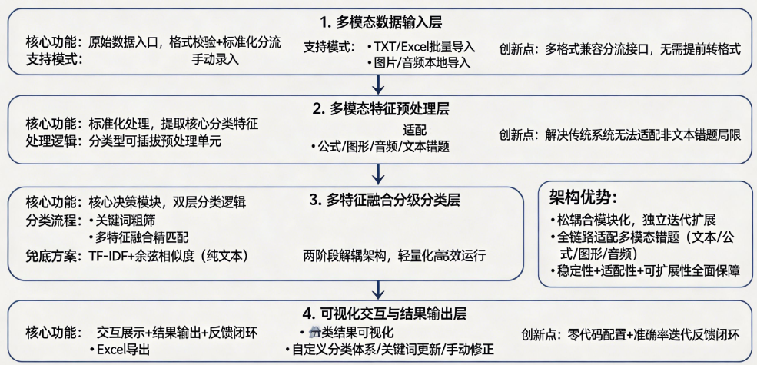
架构从上到下分为多模态数据输入层、多模态特征预处理层、多特征融合分级分类层、可视化交互与结果输出层四个核心层级，各层级核心功能与架构设计的创新逻辑如下：
- 多模态数据输入层：系统的原始数据入口，核心负责全类型错题数据的接收、格式校验与标准化类型分流，支持单条手动录入、TXT/Excel批量文件导入、图片/音频本地导入三种模式。
架构创新逻辑：区别于传统架构仅支持标准化纯文本输入的设计，本层内置多格式兼容的标准化分流接口，无需用户提前手动转换格式、拆分题干，从入口处适配大学生错题来源分散、格式不统一的真实使用场景。
- 多模态特征预处理层：系统分类准确率的基础保障，核心负责对输入的原始错题数据进行标准化处理，针对不同学科、不同题型的错题特征执行对应的预处理流程，剔除干扰内容，提取核心分类特征，为后续分类环节提供精准有效的多维度特征数据。
架构创新逻辑：区别于传统架构单一的纯文本预处理流水线，本层设计了分类型可插拔的预处理单元，可针对不同学科、题型独立优化适配，从架构设计上解决了传统系统无法适配公式、图形、音频类错题的核心局限。
- 多特征融合分级分类层：系统的核心决策模块，基于预处理输出的多维度特征，采用“关键词粗筛-多特征融合精匹配”的双层分级分类逻辑，以经典TF-IDF权重计算与余弦相似度匹配为纯文本场景兜底方案，完成错题与分类标签的匹配计算，输出最终分类结果。
架构创新逻辑：区别于传统架构单阶段全量匹配的刚性设计，本层创新采用工业界主流的两阶段解耦架构，既保留了经典方法轻量化、高稳定性的优势，又通过多特征融合的预留接口突破了传统方法的场景局限，无需复杂模型训练，在普通个人电脑上即可高效运行。
- 可视化交互与结果输出层：系统与用户的交互核心，负责分类结果的可视化展示、Excel格式分类结果导出，同时承载用户的全流程操作交互，支持用户完成自定义分类体系搭建、关键词库更新、分类结果手动修正等操作。
架构创新逻辑：区别于传统架构固定功能的封闭交互设计，本层内置零代码可配置的交互单元，同时打通了“分类结果修正-特征库迭代优化”的反馈闭环，从架构上实现了分类准确率的持续提升，解决了传统系统分类逻辑固化、无法适配个性化需求的痛点。
4.2核心算法与逻辑设计
4.2.1 多模态错题预处理与特征提取逻辑
针对大学生不同学科、不同题型错题的特征差异，设计“通用标准化流程+分题型专属适配”的可插拔预处理逻辑，彻底解决传统纯文本预处理无法适配公式、图形、音频类错题的局限，为后续分类环节提供干净、精准的多维度分类特征，具体处理流程如下：
（1）通用纯文本标准化预处理流程
针对所有错题的文本类内容，执行标准化的四步处理，保证基础文本数据的规范性：
1.文本清洗：去除错题文本中的无关标点、特殊符号、冗余题干序号、换行符、格式标记等干扰内容，统一文本格式，仅保留题干、选项、核心作答内容等有效文本信息。
2.分词处理：中文文本基于jieba分词库完成精准分词，同时搭建分学科可插拔的专有名词词典，覆盖高等数学、大学物理、大学英语等核心课程的专业术语（如“洛必达法则”“动量守恒定律”），避免专有名词被错误拆分，保证分词的学科适配性与准确性。
3.停用词过滤：搭建“通用停用词库+学科专属停用词库”双层过滤体系，过滤掉文本中无分类价值的助词、介词、语气词等无效词汇，减少无效数据对分类结果的干扰，同时降低后续计算的复杂度。
4.核心分类特征提取：针对过滤后的分词结果，提取文本中的名词、动词等核心实词，作为后续分类匹配的基础文本特征词。
（2）分题型专属预处理适配逻辑
针对传统纯文本流程无法覆盖的特殊题型，设计专属的特征提取逻辑，实现全类型错题的有效适配：
公式类错题：通过轻量化LaTeX-OCR工具完成公式的本地离线识别与LaTeX格式转写，匹配自研的“公式-知识点映射词典”，将公式符号转化为对应的知识点特征词，最终与题干文本特征完成融合，形成公式类错题的完整特征向量。
图形类错题：通过PaddleOCR轻量版模型完成图形内标注文本、参数信息的本地离线提取，结合用户补充的标注内容，完成标准化文本转换与核心特征提取，覆盖图形类错题的处理需求。
英语类错题：针对英文文本采用NLTK库完成分词、词根词缀还原、英文专属停用词过滤；针对听力音频通过Whisper轻量化模型完成本地离线文本转写，再提取核心场景词、知识点特征词，适配英语全题型的处理需求。
4.2.2 多特征融合双层分级分类逻辑
本项目核心采用“关键词粗筛-多特征融合精匹配”的双层分级分类逻辑，借鉴当前工业界文本分类领域主流的“粗排-精排”两阶段架构，区别于传统信息检索领域单阶段全量匹配的老方法，以经典TF-IDF权重计算与余弦相似度匹配为纯文本场景的兜底方案，核心通过多特征融合提升分类准确率与效率，无需复杂深度学习模型支撑，在普通个人电脑上即可流畅运行，具体逻辑如下：
1.第一层：关键词快速粗筛环节
基于用户自定义的分学科知识点关键词库，对预处理后的错题多维度特征词进行快速匹配，筛选出3-5个高相关候选分类标签，大幅缩小后续精匹配的计算范围，解决传统全量匹配计算冗余、分类效率低的问题，同时规避无效匹配对分类准确率的干扰。
2.第二层：多特征融合精匹配环节
针对粗筛输出的候选分类标签，突破传统方案仅依赖纯文本TF-IDF向量计算的局限，融合错题的公式特征、题型特征、学科特征与文本特征，基于错题类型与学科属性设置差异化的权重分配规则；其中纯文本特征采用经典TF-IDF算法计算词频-逆文档频率权重，构建文本特征向量，最终通过余弦相似度计算错题与各候选分类标签的综合特征匹配度，将错题归类到匹配度最高的分类标签下，兼顾分类的精准度与运行效率。
4.2.3 零代码自定义分类体系与增量反馈优化逻辑
针对传统错题工具分类逻辑固化、无法适配个性化教学大纲的痛点，设计可视化零代码的分类体系管理+人工反馈增量优化的完整逻辑，无需用户修改代码，即可完成全流程自定义配置，同时实现分类准确率的持续迭代提升，具体设计如下：
1.零代码自定义分类体系管理逻辑
设计可视化的分类标签与关键词库管理模块，用户可在交互界面自主完成分学科分类体系的搭建，支持添加、删除、修改分类标签，为每个分类标签补充对应的关键词、标准错题样本、特征权重；用户完成配置后，系统会自动同步更新对应的特征库与匹配规则，无需重启系统或修改代码，完美适配不同院校、不同用户的个性化分类需求。
2.人工反馈增量优化逻辑
设计分类结果的人工反馈迭代机制，用户手动修正分类结果后，系统会自动提取修正后的分类特征，增量更新对应分类的特征库与权重分配规则，无需全量重新计算与训练，即可实现分类准确率的持续提升，彻底解决传统工具分类逻辑固定、无法自主优化的核心问题。
4.3 软件功能与交互界面开发
本系统围绕大学生多模态错题分类的专属使用场景开发，全程遵循全流程本地离线、零代码操作、功能闭环可迭代的核心原则，无需用户配置复杂编程环境，普通大学生用户即可快速上手使用。
4.3.1 开发环境与工具选型
本系统以Python为核心开发语言，开发环境为稳定适配的Python3.9，所有工具均采用开源、轻量化、支持本地CPU离线运行的方案，无云端大模型依赖，各功能模块的核心工具选型如下：
文本处理模块：采用jieba分词库完成中文分词，scikit-learn库实现TF-IDF权重计算与余弦相似度匹配；
多模态识别模块：采用pix2tex完成公式本地离线识别与LaTeX转写，PaddleOCR轻量版完成图形内文本本地离线提取，Whisper轻量化模型完成英语听力音频本地离线转写；
数据读写模块：采用pandas库实现Excel、TXT格式的错题文件导入与分类结果导出；
可视化交互与打包模块：采用PyQt5开发跨平台桌面端可视化界面，采用PyInstaller完成系统打包，打包后可直接在Windows、主流MacOS系统运行，无需用户配置任何依赖。
4.3.2 核心功能模块开发
系统核心开发五大功能模块，完整覆盖大学生多模态错题分类的全流程需求，同时打通“分类-修正-迭代优化”的闭环：
1.多模态错题导入与预览模块：支持单条手动录入、批量TXT/Excel文件导入、公式图片/工科图形题图片/大学英语听力音频本地导入三大模式；用户导入后可实时预览文本、图片、音频内容，对文本类错题进行手动编辑调整，对图片/音频类错题补充核心标注信息，适配大学生错题来源分散、格式不统一的真实场景。
2.零代码分类体系管理模块：提供可视化的分栏编辑界面，用户可自主创建、删除、修改分学科的分类体系，为每个分类标签补充对应的关键词、标准错题样本、特征权重；支持标准错题样本批量导入，系统自动同步更新对应的特征库与匹配规则，无需重启系统或修改代码，完美适配不同院校、不同教师的个性化教学大纲。
3.多特征融合一键分类与结果修正模块：用户导入错题、选择对应的分类体系后，点击一键分类按钮，系统自动完成多模态预处理、特征匹配与分类的全流程操作；分类完成后实时展示每条错题对应的分类结果，支持用户手动调整修正，同时可一键标记复习优先级，方便后续整理。
4.分类结果反馈与增量优化模块：用户手动修正分类结果后，系统自动提取修正后的分类特征，增量更新对应分类的特征库与权重分配规则，无需全量重新计算与训练，即可实现分类准确率的持续迭代提升，彻底解决传统工具分类逻辑固定、无法自主优化的核心问题。
5.个性化分类结果导出模块：分类完成后，支持用户将分类结果导出为Excel文件，可按自定义分类维度（知识点、错误类型、题目难度、复习优先级等）分sheet归档，也可按分类标签分文件夹导出图片/音频类错题，方便用户后续打印、整理、复习使用。
4.3.3 交互界面设计
界面采用简洁直观的分栏布局，整体风格贴合大学生的日常使用习惯，无需额外学习成本就能快速上手：
左侧为功能导航栏：包含五大核心功能入口，每个入口配有清晰的图标与悬浮操作提示，新手用户首次使用时可触发自动新手引导；
中间为核心内容展示区：根据当前选择的功能动态切换布局，例如在“多模态错题导入与预览”模式下，分为“文本编辑区、图片/音频预览区、标注补充区”；在“一键分类与结果修正”模式下，分为“错题列表区、分类结果展示区、修正操作区”；
右侧为快捷操作按钮区：提供对应功能的一键操作按钮，例如“一键导入、一键分类、一键导出、一键标记复习优先级”等，简化操作流程，提升使用效率；
可选功能：支持界面主题切换（浅色/深色），适配不同的使用环境。
4 系统测试与优化
本系统测试以“验证创新设计落地效果、保障全场景功能稳定、优化大学生用户使用体验”为核心目标，区别于传统错题软件仅验证纯文本基础功能的常规测试，本次测试不仅覆盖基础功能的稳定性与可用性，更重点针对项目的多模态适配、双层分级分类、增量反馈优化、全流程离线轻量化四大核心创新设计开展专项验证，同步完成全流程迭代优化，确保系统在大学生真实学习场景中稳定、高效、易用。
4.4.1 分模块专项功能测试
针对系统四大核心模块开展独立单元测试，确保每个模块功能符合设计预期、运行稳定，同时针对模块核心创新点开展专项验证，具体测试内容与优化目标如下：
1.多模态错题预处理与特征提取模块测试
针对纯文本、公式类、图形类、英语听力类四大类大学生高频错题，分别开展预处理效果专项测试：① 纯文本题干，重点测试文本清洗、分词、停用词过滤的准确性，优化分学科专有名词词典与双层停用词库，确保核心分类特征提取准确率≥95%，分词错误率≤3%；② 公式类错题，重点测试本地离线公式识别、公式-知识点映射的准确性，优化映射词典规则，确保公式特征提取准确率≥90%；③ 图形类错题，重点测试图文识别、标注信息提取的有效性，优化OCR适配规则，确保图形题核心特征提取准确率≥90%；④ 英语类错题，重点测试音频转写、英文分词与特征提取的准确性，确保英语题核心特征提取准确率≥90%。
2.多特征融合双层分级分类模块测试
针对系统核心的双层分级分类逻辑开展专项测试，区别于传统单阶段匹配算法的常规测试，本次测试重点验证两阶段架构的效率与准确率提升效果：① 分类准确率测试，基于150余条人工标注的全类型错题样本，优化多维度特征权重分配规则，确保纯文本错题分类准确率≥95%，全类型错题平均分类准确率≥90%；② 分类效率测试，对比传统单阶段全量匹配与本项目两阶段架构的分类耗时，验证粗筛环节的效率提升效果，确保单条错题全流程分类耗时≤1秒；③ 增量优化机制测试，验证用户手动修正分类结果后，系统增量更新特征库的有效性，确保修正后的同类型错题分类准确率提升≥5%，且无需全量重新计算。
3.全流程功能与交互模块测试
针对系统全功能链路开展逐项测试，覆盖多模态错题导入、零代码分类体系管理、一键分类、结果修正、分类结果导出全流程：重点测试各功能按钮的响应有效性、多格式文件导入导出的兼容性，确保TXT/Excel文件、公式/图形图片、听力音频均可正常导入，导出的Excel文件格式规范、内容完整无错乱；同时测试界面操作的流畅度，确保全流程操作无卡顿、无崩溃、无数据丢失。
4.轻量化运行与跨平台兼容性测试
针对项目核心的全流程离线、低门槛运行的创新设计开展专项测试：① 离线运行测试，验证断网环境下系统全流程功能的可用性，确保无任何云端接口依赖，所有功能均可本地离线正常运行；② 跨平台兼容性测试，在Windows 10/11、主流MacOS系统的不同配置电脑上开展测试，确保系统打包后可直接运行，无需用户配置任何依赖环境；③ 低配置适配测试，在CPU为i5-8250U、8G内存的普通办公笔记本上开展测试，确保系统流畅运行，无内存溢出、卡顿问题。
4.4.2 大学生真实学习场景全流程验证测试
结合大学生日常错题整理的真实高频使用场景，设计典型场景测试用例，模拟用户全流程操作，验证系统的实际使用效果与创新设计的落地价值，具体测试用例如下：
CASE 1：单条多模态错题快速分类场景
模拟学生日常单题整理的高频场景，分别测试高等数学公式题、大学物理图形题、大学英语听力题、文科纯文本题的单条分类速度与准确率，验证全类型错题的适配效果，确保单条错题从导入到输出分类结果的全流程耗时≤1秒，分类结果符合预期。
CASE 2：多学科多模态批量错题分类场景
模拟期末复习批量整理错题的高频场景，测试150余条包含纯文本、公式、图形、英语听力的跨学科错题的批量导入、全流程分类效果，验证系统的运行稳定性与分类效率，确保批量分类过程无卡顿、无崩溃、无数据丢失，全量错题平均分类耗时≤1秒/条。
CASE 3：零代码自定义分类体系适配场景
模拟不同院校、不同专业学生的个性化分类需求，测试用户新建分学科分类体系、添加分类标签与关键词、导入标准错题样本后，系统的分类适配效果，验证零代码自定义逻辑的可用性，确保用户配置完成后，系统可自动适配新的分类体系，无需修改代码或重启系统。
CASE 4：分类结果反馈增量优化场景
模拟用户修正分类错误的高频操作，测试用户手动修正分类结果后，系统增量更新特征库的有效性，验证修正后同类型错题的分类准确率提升效果，确保系统可完成自主迭代优化，分类准确率随用户使用持续提升，解决传统工具分类逻辑固化的痛点。
CASE 5：无网络环境全流程离线使用场景
模拟校园网不稳定、无网络的自习场景，测试断网环境下系统全流程功能的可用性，确保错题导入、预处理、分类、结果导出的全部环节均可正常运行，无任何功能限制，验证全流程离线设计的落地效果，解决传统工具依赖网络、无法离线使用的痛点。
CASE 6：分类结果个性化导出场景
模拟学生整理错题用于复习的高频需求，测试不同数量、不同类型错题分类结果的导出功能，验证按自定义分类维度分sheet归档、图片/音频错题分类导出的效果，确保导出的Excel文件格式正确、内容完整，方便用户后续打印、整理与复习。
待解决的核心问题
1.多模态、跨学科错题的标准化特征提取适配难点
这个项目覆盖的大学生错题包含高等数学公式、大学物理图形、大学英语听力音频、文科纯文本等多模态内容，不同学科、不同题型的错题核心信息载体差异极大，研发过程中需解决：非文本类错题的核心分类信息如何有效提取、不同模态的特征如何统一为可用于分类匹配的标准化格式、分学科专有名词与特殊符号的精准识别与特征转化等核心问题，确保全类型错题的特征提取有效性。
2.低算力离线环境下多特征融合分类的准确率与效率平衡难点
项目要求在普通个人电脑CPU环境、全流程离线的前提下实现错题分类，研发过程中需解决：传统单阶段全量匹配方法计算冗余、效率低的问题，多维度特征（如：公式特征、题型特征、学科特征、文本特征）的差异化权重分配规则设计，粗筛环节的匹配召回率与精匹配环节的计算效率之间的平衡，在不依赖深度学习模型与云端算力的前提下，兼顾分类准确率与运行效率的核心问题。
3.零代码配置下自定义分类体系的动态适配与增量优化难点
项目要求支持用户零代码自主搭建分类体系，研发过程中需解决：用户自定义分类标签、关键词、标准样本的自动化解析与特征库同步更新，用户手动修正分类结果后的特征权重增量迭代优化，自定义分类规则与基础分类逻辑的兼容适配，在无需用户修改代码、无需系统全量重训的前提下，实现分类体系的动态适配与准确率持续提升的核心问题。
4.多模态工具链的跨平台轻量化封装与无依赖兼容难点
项目要求打包后可直接运行、无需用户配置任何环境，研发过程中需解决：多模态识别工具链（公式识别、图文识别、音频转写）的本地离线适配与依赖整合，Python桌面端程序的跨Windows、MacOS系统兼容打包，打包后程序体积控制与运行稳定性优化，全流程功能的离线运行校验，确保无任何云端接口依赖、无额外环境配置要求的核心问题。
（五）项目已有基础
1.技术储备与可行性预实验：团队通过自主学习已系统掌握Python程序开发与调试能力，可熟练使用jieba分词、pandas、scikit-learn 等项目核心依赖的第三方库；已在本地完成核心分类逻辑的预实验代码开发，实现了文本分词、关键词匹配、TF-IDF权重计算与余弦相似度匹配的基础功能，验证了本项目技术路线的可行性；
2.测试样本与学科知识库搭建：团队已收集整理高等数学、大学英语、大学物理等大学生核心公共基础课的错题样本150余条，完整覆盖纯文本、公式、图形、英语听力等全类型错题，并完成人工标注与标准分类；同时初步搭建了对应学科的知识点关键词库、专业名词分词词典，为后续系统的分类准确率优化、全流程测试奠定了扎实的数据基础。
3.行业调研与技术方案梳理：团队已完成市面上主流错题工具的功能调研与痛点分析，明确了现有产品的核心缺陷与本项目的差异化优势；同时查阅了相关技术文档、开源项目与领域文献，梳理完成了项目全流程的技术实现方案与研发进度计划，为项目的完整落地提供了清晰的执行路径。
4.专业指导保障：本项目配备专属指导老师全程跟进指导，指导老师长期从事自然语言处理、教育信息化相关领域的研究与教学工作，具备丰富的大学生创新创业项目指导经验，可为项目提供技术路线优化、核心难点攻关、研发进度管控等全流程专业指导，保障项目研发方向的准确性与落地可行性。
5.团队协作保障：团队成员具备一致的项目目标与良好的协同开发能力，已建立稳定的周进度复盘、分工协同机制，可严格按照研发计划推进项目，保障项目按时、高质量落地完成。
（六）项目研究进度安排
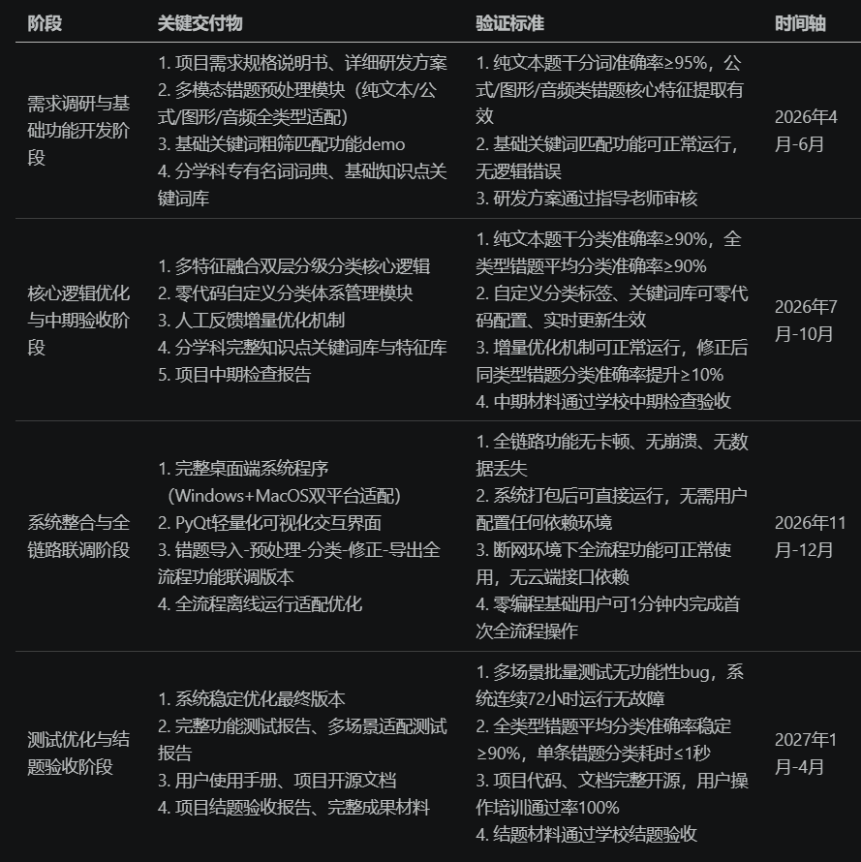
- 项目团队成员分工
陈宇翔：统筹项目整体进度、技术路线与质量管控，对接指导老师；负责项目整体架构设计、核心分类逻辑研发与技术难点攻关；审核各阶段交付物，定稿项目中期、结题全套材料。
朱倩颖：负责多模态错题预处理模块研发、分学科知识点关键词库/专有名词词典搭建维护；负责错题样本收集标注，配合完成分类准确率优化。
郭雨翰：负责PyQt可视化交互界面开发、系统跨平台打包与兼容性适配；负责全流程离线运行功能的适配优化，完成各功能模块的界面集成。
谢许诺：负责项目全流程测试用例设计与功能测试，输出测试报告；负责项目研发文档、用户手册、中期/结题报告的撰写归档。
二、项目预期成果
1. 研发可直接落地使用的多模态错题自动分类系统程序。完成基于Python开发的轻量化桌面应用，完整实现多模态错题导入、自定义分类体系管理、多特征融合分级分类、分类结果导出四大核心模块。程序支持单条内容手动录入、TXT与Excel文件批量导入，适配文本、公式、图形等多类型错题处理，允许用户自主搭建分学科分类标签与知识点词库，一键完成智能分类归档。软件经过封装打包，无需额外配置编程环境，可在Windows系统本地离线运行，兼容普通配置计算机设备。系统运行稳定高效，单条错题处理耗时可控，批量分类无卡顿、无数据丢失，整体分类精度良好，能够充分满足当代大学生多学科错题整理与自主归纳的实际使用需求。
2. 形成完整规范的项目开发资料与开源代码成果。整理编制全套标准化项目材料，涵盖项目需求分析、整体架构说明、核心算法设计、开发过程记录、功能测试报告以及用户使用手册，完整留存项目从方案设计、模块开发到测试优化的全部过程内容，资料逻辑完整、内容详实，完全符合校级创新项目结题归档标准。项目全部源代码及配套资源公开，代码标注完整清晰，并附上同步配套运行教程、使用规范与基础拓展说明，全部内容开源共享，既保障项目成果长期留存，也可为同校学生学习参考与功能二次优化提供参考。
3. 产出贴合大学生学习场景的实际应用成果。系统开发完成后，面向校内不同专业同学开展小范围试用，覆盖高等数学、大学物理、大学英语等公共基础课程的错题整理场景，广泛收集真实使用反馈。结合实际操作体验与学科适配问题，完成多轮功能迭代与细节优化，持续改善系统适配性与操作便捷度。通过实际场景检验项目价值，有效解决传统手动分类耗时费力、归档混乱、通用工具适配性不足等现实问题，实现稳定落地使用，切实为学生日常复习与错题整理提供实用帮助。
4. 实现团队专业实践能力的系统性提升。依托本项目全流程研发实践，四名团队成员系统掌握Python桌面开发、文本预处理、轻量化数据处理、可视化界面搭建等实用技能，熟练掌握项目所用第三方工具库的实操应用。在协作开发过程中，建立从需求梳理、方案设计、代码编写到功能联调、测试优化的完整开发思维，全面提升问题排查、工程实践、团队协作与书面文档撰写能力，最终形成一套流程完整、逻辑严谨的创新实践成果。
三、经费预算
开支科目 |  |  | 预算经费（元） |  |  |  |  | 主要用途
材料（算力资源）费 |  |  | 600 |  |  |  |  | GPU资源模型训练
 |  |  | 300 |  |  |  |  | 测试加工费
 |  |  | 300 |  |  |  |  | 调研差旅费
 |  |  | 200 |  |  |  |  | 图书资料费
 |  |  | 200 |  |  |  |  | 文印费
合计 |  |  | 1600
四、指导教师意见

签名：

年 月 日
五、学院意见

签字（盖章）：
年 月 日
六、专家意见

签字：
年 月 日
七、学校意见

签字（盖章）：
年 月 日

